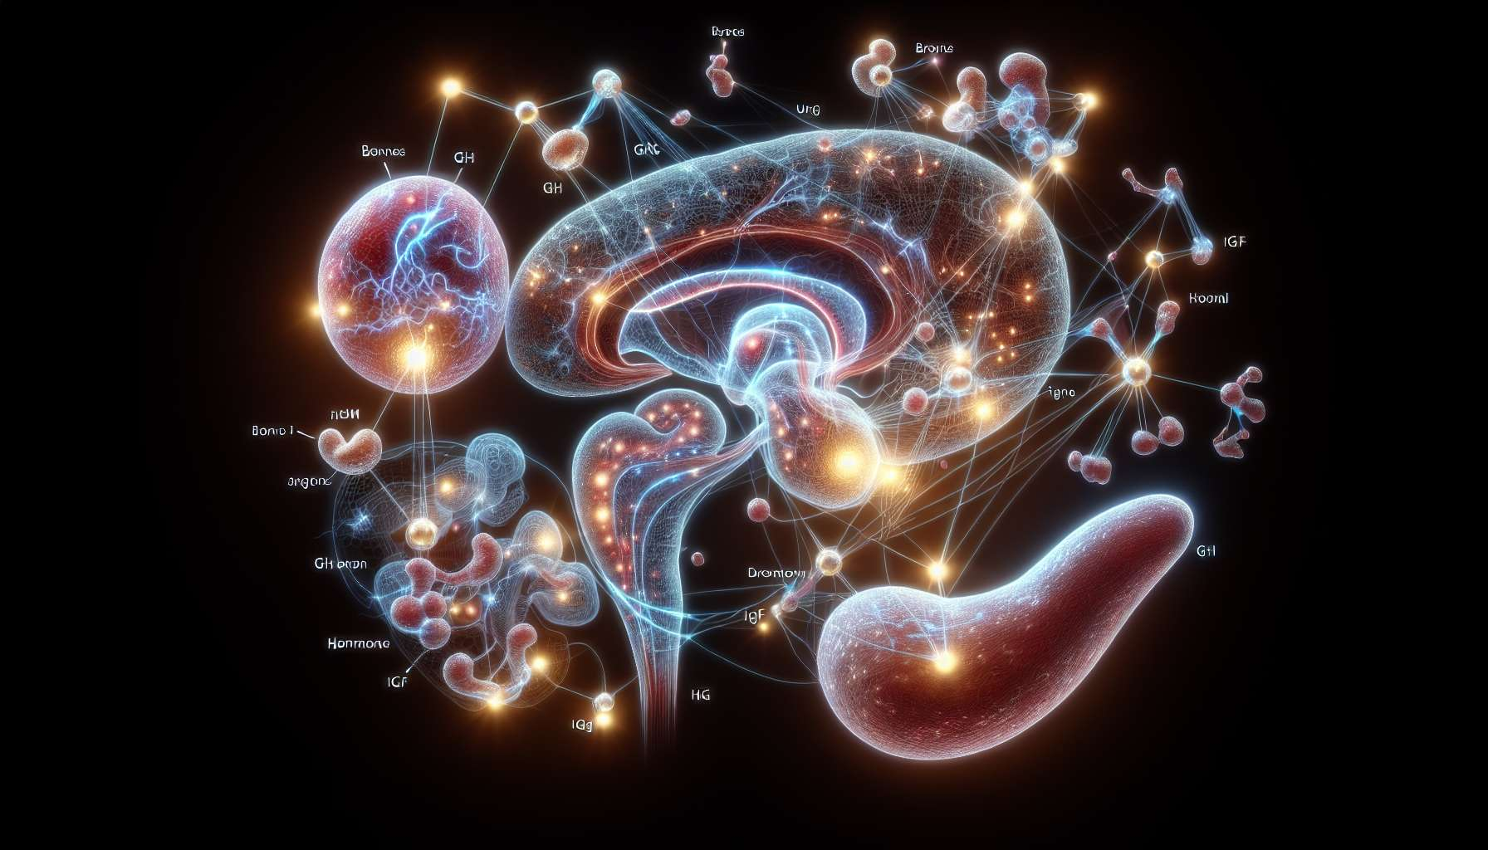

L'ormone della crescita (GH) è un ormone peptidico secreto dalla ghiandola pituitaria anteriore, sotto il controllo dell'ipotalamo attraverso due neuroormoni: la GHRH (Growth Hormone Releasing Hormone) che stimola la sua secrezione, e la somatostatina che la inibisce. La GH agisce su molti tessuti bersaglio, sia direttamente che indirettamente attraverso la produzione di IGF-1 (Insulin-like Growth Factor 1) dal fegato e da altri organi. Gioca un ruolo essenziale nella crescita lineare durante l'infanzia e l'adolescenza, ma anche nel metabolismo proteico, lipidico e glucidico durante tutta la vita.  
  
Gli squilibri dell'ormone della crescita possono manifestarsi con un deficit o un eccesso, ciascuno con specifiche conseguenze sulla salute. Il deficit di ormone della crescita può essere congenito (mutazioni genetiche, malformazioni ipofisarie) o acquisito (tumore ipofisario, trauma cranico, irradiazione, malattia infiltrativa). Nei bambini, si manifesta con ritardo nella crescita, statura bassa, riduzione della massa muscolare, aumento del grasso corporeo e tratti infantili persistenti. Se non trattato, può portare a una statura adulta molto inferiore alla statura target genetica. Negli adulti, il deficit di GH è spesso sottodiagnosticato poiché i suoi sintomi sono aspecifici: affaticamento, aumento di peso, diminuzione della massa e forza muscolare, osteopenia, disturbi dell'umore e deterioramento della qualità della vita. A lungo termine, può aumentare il rischio cardiovascolare e la mortalità.  
  
La diagnosi si basa su test di stimolazione della secrezione di GH (test con insulina, GHRH, arginina) e sulla misurazione dell'IGF-.1, che riflette la secrezione media di GH. Il trattamento consiste in una sostituzione con ormone della crescita ricombinante, somministrato tramite iniezioni sottocutanee giornaliere. Nei bambini, l'obiettivo è di normalizzare la crescita e di raggiungere una statura adulta vicina alla statura target. Negli adulti, il trattamento mira a correggere le anomalie della composizione corporea, a migliorare la qualità della vita e a ridurre il rischio cardiovascolare. La posologia viene adattata in base alla risposta clinica e biologica (IGF-1). Un monitoraggio regolare è necessario per controllare l'efficacia e la tolleranza del trattamento.  
  
Al contrario, l'eccesso di ormone della crescita o acromegalia, è dovuto in oltre il 95% dei casi a un adenoma ipofisario che secerne GH. Più raramente, può essere causato da una secrezione ectopica di GHRH da un tumore del pancreas, bronchiale o digestivo. L'ipersurrezione di GH produce un' eccessiva produzione di IGF-1 che stimola anomalous la crescita e il metabolismo. Clinicamente, l'acromegalia si manifesta con una crescita eccessiva delle estremità (mani, piedi, naso, mandibola), macroglossia (aumento delle dimensioni della lingua), modificazione dei tratti del viso, ipersudorazione, ipertrofia dei tessuti molli (sindrome del tunnel carpale), artropatia e a volte diabete o ipertensione arteriosa. L'evoluzione è insidiosa e la diagnosi è spesso ritardata di alcuni anni.  
  
La diagnosi si basa sulla misurazione dell'IGF-1, che riflette la secrezione media di GH, e sul test della tolleranza al glucosio orale (OGTT) che esplora la sopprimibilità della secrezione di GH. L'immagine ipofisaria (MRI) consente di visualizzare l'adenoma nella maggior parte dei casi. Il trattamento di scelta è la chirurgia ipofisaria trans-sfenoide, che mira a resecare l'adenoma preservando la funzione anteriore dell'ipofisi. In caso di controindicazioni o di residuo tumorale dopo chirurgia, possono essere proposti trattamenti farmacologici: gli analoghi della somatostatina (octreotide, lanreotide) che inibiscono la secrezione di GH, gli antagonisti del recettore della GH (pegvisomant) che bloccano l'azione periferica della GH, e più raramente gli agonisti dopaminergici (cabergolina) che riducono la secrezione di GH in alcuni adenomi. La radioterapia stereotassica è un'opzione di ultima risorsa in caso di resistenza al trattamento medico. L'obiettivo è normalizzare il livello di IGF-1 e controllare le comorbilità per ridurre la morbilità e la mortalità a lungo termine.  
  
Oltre a queste patologie dichiarate, esistono situazioni di deficit o eccesso relativo di ormone della crescita che possono influire sulla salute e sulla composizione corporea. Con l'età, si osserva una diminuzione fisiologica della secrezione di GH e IGF-1, che contribuisce alla perdita di massa muscolare (sarcopenia), all'incremento della massa grassa e alla fragilità ossea. Questa "somatopausa" è aggravata dalla sedentarietà, da una dieta sbilanciata e dal sonno di cattiva qualità. Al contrario, un eccesso relativo di GH può essere osservato in alcune situazioni di grave insulinorésistenza, come l'obesità viscerale o la sindrome dell'ovaio policistico (PCOS). L'iperinsulinemia cronica stimola la produzione epatica di IGF-1 e può aggravare i sintomi di iperandrogenismo e i disturbi metabolici.  
  
Alcuni approcci nutrizionali e comportamentali possono aiutare ad ottimizzare la secrezione e l'azione dell'ormone della crescita, senza tuttavia correggere un vero deficit. Un sonno di qualità e in quantità sufficiente è essenziale, poiché è durante il sonno profondo che si verificano i picchi di secrezione di GH. L'esercizio fisico, soprattutto ad alta intensità (HIIT) o resistenza, stimola la secrezione di GH e favorisce la sua azione anabolizzante sul muscolo. Un'alimentazione ricca di proteine (1,5 a 2 g/kg/d), in particolare leucina e arginina, può potenziare la risposta della GH all'esercizio. Al contrario, una restrizione calorica moderata (con un adeguato apporto di proteine) aumenta la sensibilità dei tessuti alla GH e all'IGF-1. Alcuni amminoacidi come la glutamina, la glicina e la lisina possono stimolare la secrezione di GH, così come alcuni peptidi bioattivi derivati dal colostro o dal plasma. Tuttavia, la loro efficacia clinica resta da dimostrare e il loro utilizzo non può sostituire un approccio medico in caso di vero deficit.  
  
In sintesi, gli squilibri dell'ormone della crescita, sia in caso di deficit che di eccesso, possono avere conseguenze maggiori sulla crescita, sulla composizione corporea, sul metabolismo e sulla qualità della vita. La loro gestione richiede una diagnosi precisa, un trattamento eziologico adeguato e un monitoraggio a lungo termine. Il coaching ormonale può aiutare ad ottimizzare la secrezione fisiologica di GH attraverso consigli nutrizionali e comportamentali personalizzati, in sinergia con un approccio medico, se necessario. Un approccio integrativo, che considera i fattori dello stile di vita e le interazioni ormonali, è essenziale per promuovere un equilibrio duraturo dell'asse somatotropo e favorire un invecchiamento di successo sia fisico che cognitivo.  
  
Punti da ricordare:  
  
- L'ormone della crescita (GH) è secreto dalla ghiandola pituitaria sotto il controllo dell'ipotalamo. Agisce direttamente o tramite l'IGF-1 sulla crescita, sul metabolismo proteico, lipidico e glucidico.  
  
- Un deficit di GH può essere congenito o acquisito. Nei bambini, causa un ritardo nella crescita. Negli adulti, provoca stanchezza, aumento di peso, perdita muscolare, osteopenia e deterioramento della qualità della vita. Il trattamento si basa sull'uso di GH ricombinante.  
  
- Un eccesso di GH, o acromegalia, è dovuto ad un adenoma della ghiandola pituitaria nel 95% dei casi. Si manifesta con una crescita eccessiva delle estremità, una trasformazione dei tratti del viso e delle comorbilità. Il trattamento di prima scelta è la chirurgia, seguita da terapia farmacologica, se necessario.  
  
- Con l'età, la diminuzione fisiologica di GH e IGF-1 contribuisce alla sarcopenia, all'incremento della massa grassa e alla fragilità ossea. Un eccesso relativo di GH può aggravare l'insulinorresistenza nei casi di obesità o PCOS.  
  
- Un sonno di qualità, l'esercizio fisico intenso, un'alimentazione ricca in proteine e alcuni amminoacidi possono ottimizzare la secrezione di GH, senza correggere un vero deficit.  
  
- Un approccio integrativo, che combina l'assistenza medica e il coaching sulla salute ormonale, è essenziale per riequilibrare in modo duraturo l'asse somatotrope e favorire un sano invecchiamento.